Civilités
Cet écran permet de gérer les différentes civilités utilisables dans les courriers et les mails.

Utilisation de l'écran
Accès : Outils→Administration→Référentiel→Civilités
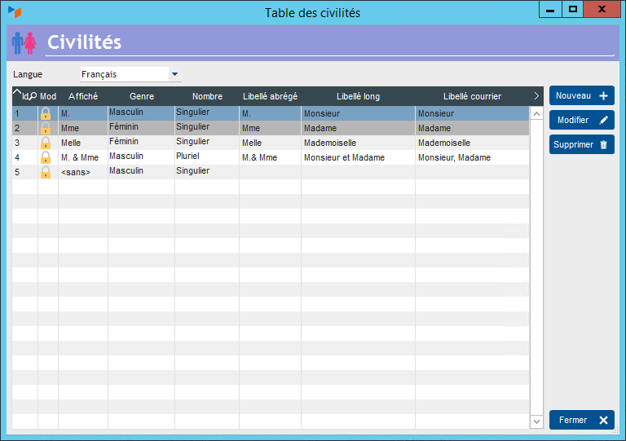
La liste présente les différentes civilités disponibles.
La fiche civilité permet de modifier les civilités existantes, ou d'en créer de nouvelles comme ci-dessous.
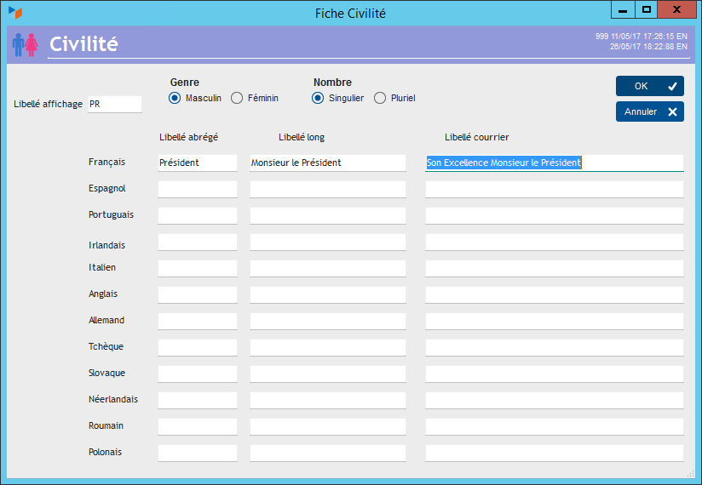
En création, commencez à indiquer un libellé d'affichage : c'est le libellé qui sera affiché dans toutes les listes de contacts.
Puis indiquez ensuite le genre et le nombre.
Enfin, choisissez les libellés à générer dans les différentes langues.
Actuellement, seules 12 langues sont gérées. Si vous avez besoin d'une langue non listée dans les langues disponibles, vous pouvez utiliser une autre langue dont vous ne vous servez pas.


Autres articles “Référentiel”
Civilités
Codes Postaux
Coefficients entre unités
Délais de paiement
Jours fériés
Libellés paramétrables
Liens générique
Pays
Taux de change
Traduction

